1、首先打开浏览器，输入网址：<http://yourip/cdyd/staffinfo.php>，其中cdyd是常德移动的拼音首字母

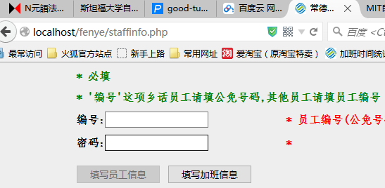

2、输入用户ID和密码，点击填写加班信息，例如：36001673 密码123456

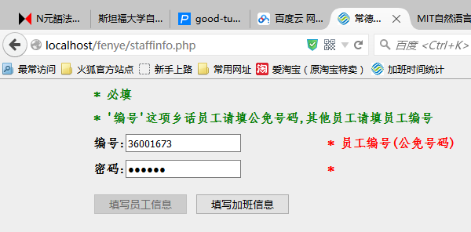

3、点击填写加班信息后进入如下页面：

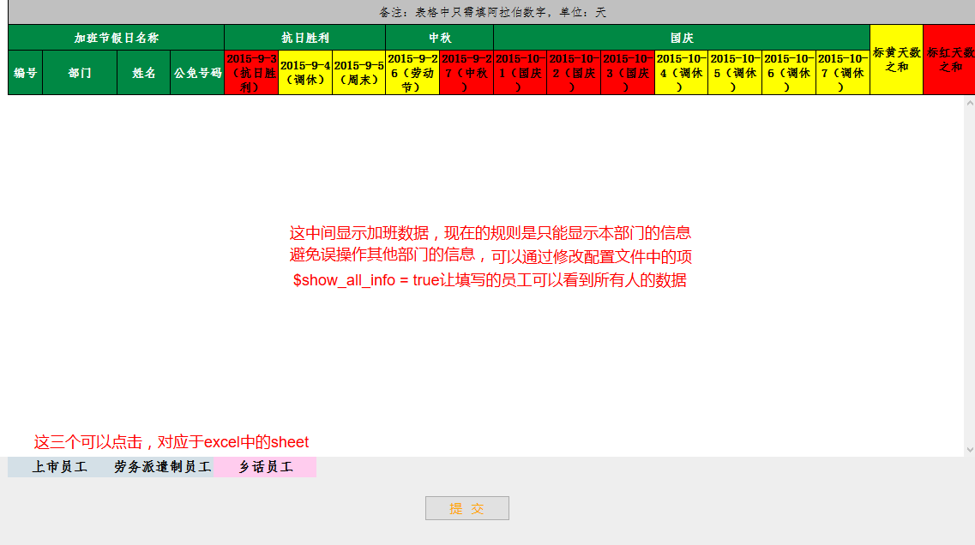

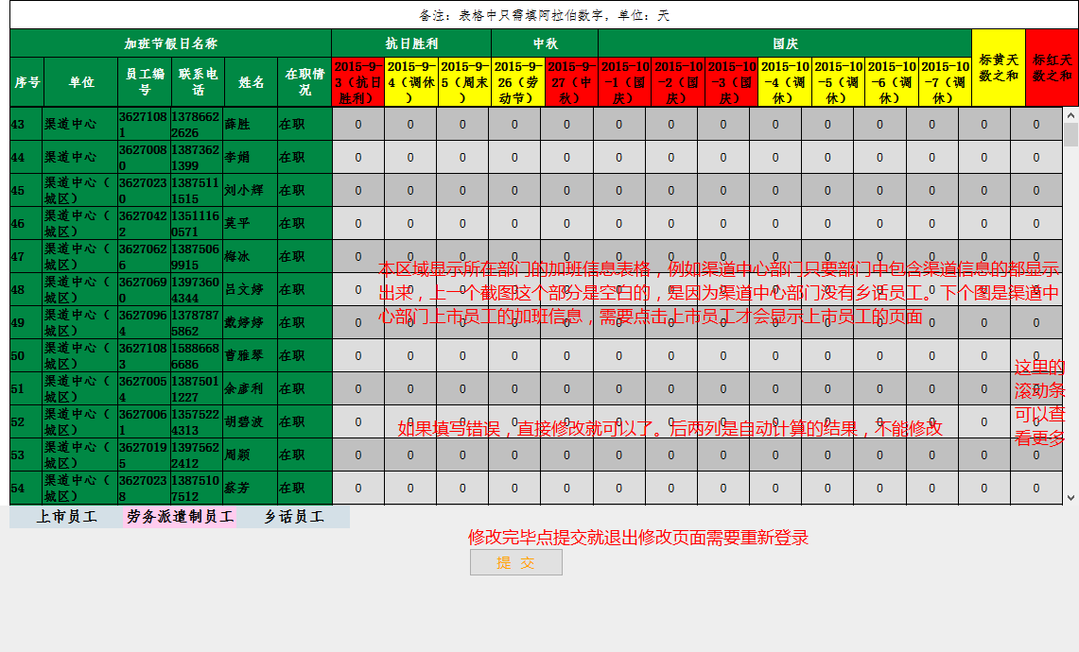

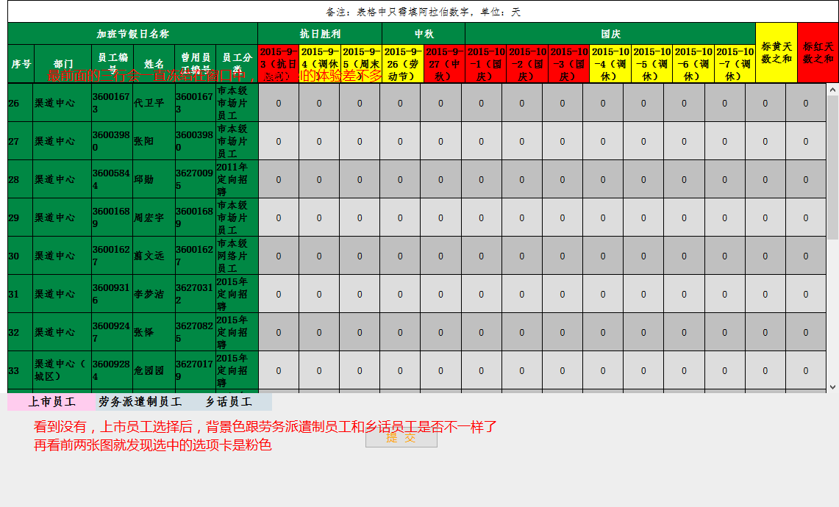

4、修改加班信息

